**Гэрийн даалгавар 3 /**Гүйцэтгэсэн оюутан: Э.Багабанди 19B1NUM0700**/**

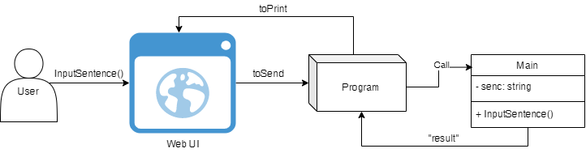**Даалгавар.** Хэрэглэгчийн өгсөн өгүүлбэрийн хувьд хамгтйн олон давтагдаж орсон үгийг гаргах бодлогын хувьд хэрэглэгчийн интерфэйс дээр харуулах программын архитектурыг draw.io ашиглан зур. Өргөтгөх боломжтой байх.

**Тайлбар:** Веб user interface ашиглан хэрэглэгчийн гараас өгүүлбэр унших бөгөөд interface програм руу хэрэглэгчийн оруулсан өгүүлбэрийг дамжуулна. Програм **Main** классыг дуудаж, хэрэглэгчийн оруулсан өгүүлбэрийг боловсруулж, хамгийн их давтагдсан үгийг олж, Web User Interface дээр хэвлэж харуулна. Хэрэглэгчээс авах өгүүлбэрийг хадгалах **Main::String** төрлийн **senc** хувьсагч нь **private** байх бөгөөд **InputSentence()** гэх **public** функцийг ашиглан тухайн хувьсагчид утга оноох юм.

**Програмын код:** /Өмнөх кодыг refactor хийж, O(n^2) – ийг O(n) болгож сайжруулсан болно./

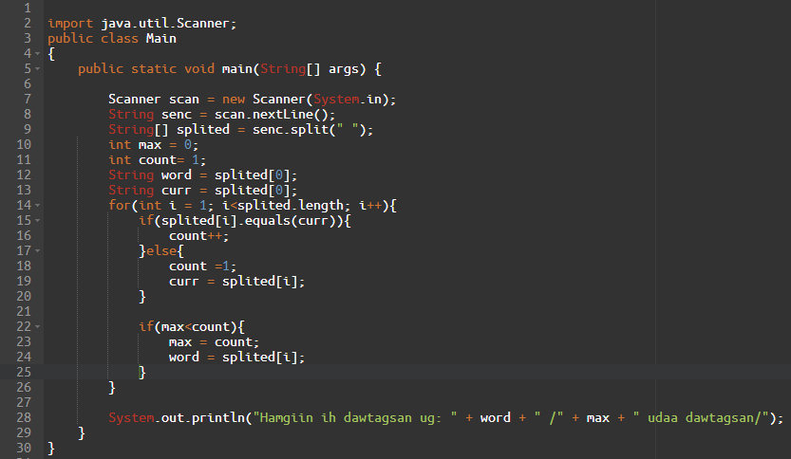Програмын кодыг ажиллуулж үзэхийг хүсвэл дараах холбоос дээр дарна уу!

* <https://onlinegdb.com/FOe6Hg60n>